от 05.04.2016 №478

Об утверждении проекта внесения изменений в проекты межевания территории Восточного планировочного района (III, IV очереди строительства), утвержденные постановлениями Главы города от 14.03.2007 №189, администрации города от 15.02.2013 №216, от 25.03.2013 №535, в части установления границ земельного участка улично-дорожной сети под размещение линейного объекта местного значения "Застройка Восточного планировочного района города Нижневартовска. III очередь строительства. Инженерное обеспечение и благоустройство. Кварталы №19-22. Улица №17 от улицы Омской (№10В) до улицы Мира (№10). Улица №20 от улицы Мира (№10) до улицы №23. Улица №23 от улицы Ханты-Мансийской (№15) до улицы №17". 3 этап: Улица №23 от улицы Ханты-Мансийской (№15) до улицы №17

Руководствуясь Градостроительным кодексом Российской Федерации, Федеральным законом от 06.10.2003 №131-ФЗ "Об общих принципах организации местного самоуправления в Российской Федерации", на основании распоряжения администрации города от 08.10.2015 №1664-р "О подготовке проектов внесения изменений в проекты межевания территории Восточного планировочного района (III, IV очереди строительства), утвержденные постановлениями Главы города от 14.03.2007 №189, администрации города от 15.02.2013 №216, от 25.03.2013 №535, в части установления границ земельных участков улично-дорожной сети под размещение линейных объектов местного значения", учитывая протокол проведения публичных слушаний от 14.01.2016 и заключение о результатах проведения публичных слушаний от 21.01.2016 по проекту внесения изменений в проекты межевания территории Восточного планировочного района (III, IV очереди строительства), утвержденные постановлениями Главы города от 14.03.2007 №189, администрации города от 15.02.2013 №216, от 25.03.2013 №535, в части установления границ земельного участка улично-дорожной сети под размещение линейного объекта местного значения "Застройка Восточного планировочного района города Нижневартовска. III очередь строительства. Инженерное обеспечение и благоустройство. Кварталы №19-22. Улица №17 от улицы Омской (№10В) до улицы Мира (№10). Улица №20 от улицы Мира (№10) до улицы №23. Улица №23 от улицы Ханты-Мансийской (№15) до улицы №17". 3 этап: Улица №23 от улицы Ханты-Мансийской (№15) до улицы №17:

1. Утвердить проект внесения изменений в проекты межевания территории Восточного планировочного района (III, IV очереди строительства), утвержденные постановлениями Главы города от 14.03.2007 №189, администрации города от 15.02.2013 №216, от 25.03.2013 №535, в части установления границ земельного участка улично-дорожной сети под размещение линейного объекта местного значения "Застройка Восточного планировочного района города Нижневартовска. III очередь строительства. Инженерное обеспечение и благоустройство. Кварталы №19-22. Улица №17 от улицы Омской (№10В) до улицы Мира (№10). Улица №20 от улицы Мира (№10) до улицы №23. Улица №23 от улицы Ханты-Мансийской (№15) до улицы №17". 3 этап: Улица №23 от улицы Ханты-Мансийской (№15) до улицы №17, подготовленный муниципальным казенным учреждением "Управление капитального строительства города Нижневартовска", согласно приложениям 1, 2.

2. Управлению по информационным ресурсам администрации города (С.С. Сидоров) разместить постановление на официальном сайте органов местного самоуправления города Нижневартовска в течение семи дней со дня его подписания.

3. Управлению по информационной политике администрации города (С.В. Селиванова) обеспечить опубликование постановления в газете "Варта" в течение семи дней со дня его подписания.

4. Контроль за выполнением постановления возложить на заместителя главы администрации города по строительству Н.А. Пшенцова.

Исполняющий обязанности
главы администрации города С.А. Левкин

Приложение 1 к постановлению
администрации города
от 05.04.2016 №478

Проект
внесения изменений в проекты межевания территории
Восточного планировочного района (III, IV очереди строительства),
утвержденные постановлениями Главы города от 14.03.2007 №189,
администрации города от 15.02.2013 №216, от 25.03.2013 №535,
в части установления границ земельного участка улично-дорожной сети
под размещение линейного объекта местного значения
"Застройка Восточного планировочного района города Нижневартовска.
III очередь строительства. Инженерное обеспечение и благоустройство.
Кварталы №19-22. Улица №17 от улицы Омской (№10В) до улицы Мира (№10). Улица №20 от улицы Мира (№10) до улицы №23. Улица №23
от улицы Ханты-Мансийской (№15) до улицы №17".
3 этап: Улица №23 от улицы Ханты-Мансийской (№15) до улицы №17

I. Цель и задача проекта внесения изменений
в проекты межевания территории Восточного планировочного района
(III, IV очереди строительства)

1.1. Целью проекта внесения изменений в проекты межевания территории Восточного планировочного района (III, IV очереди строительства) является подготовка документации по планировке территории, на основании которой будет сформирован земельный участок для проезда Восточного (№23) от улицы Ханты-Мансийской (№15) до улицы Героев Самотлора (№17).
1.2. Основной задачей проекта внесения изменений в проекты межевания территории Восточного планировочного района (III, IV очереди строительства) является образование земельного участка улично-дорожной сети под размещение линейного объекта местного значения "Застройка Восточного планировочного района города Нижневартовска. III очередь строительства. Инженерное обеспечение и благоустройство. Кварталы №19-22. Улица №17 от улицы Омской (№10В) до улицы Мира (№10). Улица №20 от улицы Мира (№10) до улицы №23. Улица №23 от улицы Ханты-Мансийской (№15) до улицы №17". 3 этап: Улица №23 от улицы Ханты-Мансийской (№15) до улицы №17.

II. Характеристика планируемого развития территории
Восточного планировочного района
(III, IV очереди строительства)

Проектируемая территория ограничена:
- с севера границами кварталов №19, 20;
- с востока красной линией улицы Героев Самотлора (№17);
- с юга границей квартала №21;
- с запада красной линией улицы Ханты-Мансийской (№15).
Площадь территории для подготовки проекта внесения изменений в проекты межевания территории составляет 1,5748 га.
В соответствии с планировочной организацией генерального плана города Нижневартовска проектируемая территория относится к территории общего пользования.
Категория земель - земли населенных пунктов.
По территории образуемого земельного участка проходит охранная зона инженерных коммуникаций с кадастровым номером 86.11.2.71.
В границы проектируемой территории попадает часть земельного участка с кадастровым номером 86:11:0201001:433, предоставленного в аренду инвестору-застройщику под комплексное жилищное строительство.

III. Разработка проекта внесения изменений
в проекты межевания
территории Восточного планировочного района
(III, IV очереди строительства)

Проект внесения изменений в проекты межевания территории Восточного планировочного района (III, IV очереди строительства) устанавливает границы и определяет размеры вновь образуемого земельного участка.
Работы по установлению границ вновь образуемого земельного участка проводятся в два этапа:
- I этап:
образование земельного участка ЗУ1 из земель, находящихся в государственной собственности;
образование земельного участка ЗУ2 путем раздела земельного участка с кадастровым номером 86:11:0201001:433, который сохраняется в измененных границах;
- II этап образование земельного участка ЗУ3 путем объединения земельных участков ЗУ1, ЗУ2
(таблица 1).

Таблица 1

Экспликация вновь образуемых земельных участков

№  п/п | Номер  земельного  участка | Местоположение земельного участка | Площадь  образуемого  земельного  участка (га)
1 | 2 | 3 | 4
1. | ЗУ1 | Ханты-Мансийский автономный округ - Югра,  г. Нижневартовск, застройка  Восточного планировочного района  (III очередь строительства), улица №23 от улицы Ханты-Мансийской (№15) до улицы №17 | 1,5589
2. | ЗУ2 | Ханты-Мансийский автономный округ - Югра,  г. Нижневартовск, застройка  Восточного планировочного района  (III очередь строительства), улица №23 от улицы Ханты-Мансийской (№15) до улицы №17 | 0,0159
3. | ЗУ3 | Ханты-Мансийский автономный округ - Югра,  г. Нижневартовск, застройка  Восточного планировочного района  (III очередь строительства), улица №23 от улицы Ханты-Мансийской (№15) до улицы №17 | 1,5748

Для сложившейся застройки границы земельного участка формируются с максимальным учетом всех потребностей, связанных с нормативными условиями эксплуатации линейного объекта местного значения.
Доступ к земельному участку осуществляется через смежные земельные участки и по существующим улицам: Героев Самотлора (№17), Романтиков (№20), Ханты-Мансийской (№15).
Размеры земельного участка под линейный объект местного значения на застроенной территории устанавливаются с учетом фактического землепользования и в соответствии с градостроительными регламентами, установленными правилами землепользования и застройки, а также с учетом прилегающих к нему территорий, необходимых для его функционирования (обслуживания), с учетом соблюдения требований противопожарной безопасности.
В проекте определены границы сервитутов под инженерные сети для их дальнейшего оформления (таблица 2).

Таблица 2

Экспликация сервитутов под инженерные сети

№ п/п | Наименование  сервитута | Местоположение сервитута | Площадь  сервитута (га)
1 | 2 | 3 | 4
1. | Сервитут  под инженерные сети водоотведения | Ханты-Мансийский автономный округ - Югра,  г. Нижневартовск, застройка  Восточного планировочного района  (III очередь строительства), улица №23  от улицы Ханты-Мансийской (№15)  до улицы №17 | 0,2708
2. | Сервитут  под инженерные сети водоснабжения | Ханты-Мансийский автономный округ - Югра,  г. Нижневартовск, застройка  Восточного планировочного района  (III очередь строительства), улица №23  от улицы Ханты-Мансийской (№15)  до улицы №17 | 0,4817
3. | Сервитут  под инженерные сети теплоснабжения | Ханты-Мансийский автономный округ - Югра,  г. Нижневартовск, застройка  Восточного планировочного района  (III очередь строительства), улица №23  от улицы Ханты-Мансийской (№15)  до улицы №17 | 0,2348
Приложение 2 к постановлению
администрации города
от 05.04.2016 №478

Чертежи
проекта внесения изменений в проекты межевания территории
Восточного планировочного района (III, IV очереди строительства),
утвержденные постановлениями Главы города от 14.03.2007 №189,
администрации города от 15.02.2013 №216, от 25.03.2013 №535,
в части установления границ земельного участка улично-дорожной сети
под размещение линейного объекта местного значения
"Застройка Восточного планировочного района города Нижневартовска.
III очередь строительства. Инженерное обеспечение и благоустройство.
Кварталы №19-22. Улица №17 от улицы Омской (№10В) до улицы Мира (№10). Улица №20 от улицы Мира (№10) до улицы №23. Улица №23
от улицы Ханты-Мансийской (№15) до улицы №17".
3 этап: Улица №23 от улицы Ханты-Мансийской (№15) до улицы №17

Чертеж образования земельных участков ЗУ1, ЗУ2 (I этап)

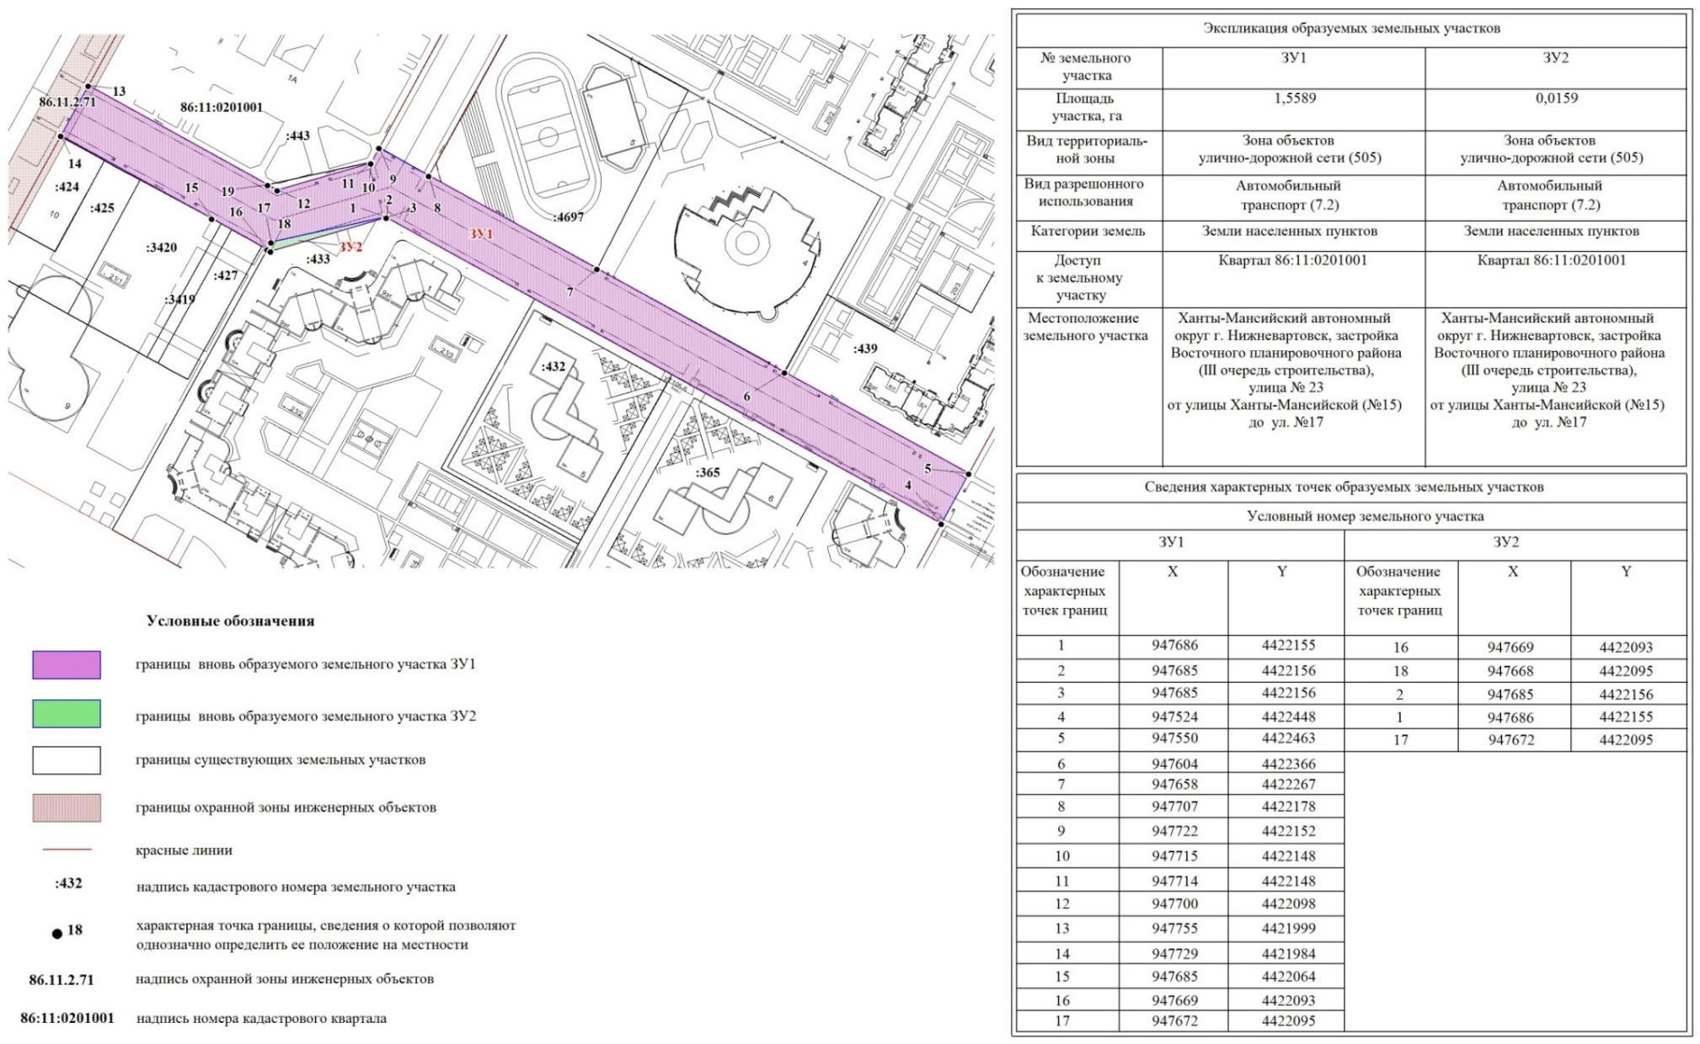

Чертеж образования земельного участка ЗУ3 (II этап)
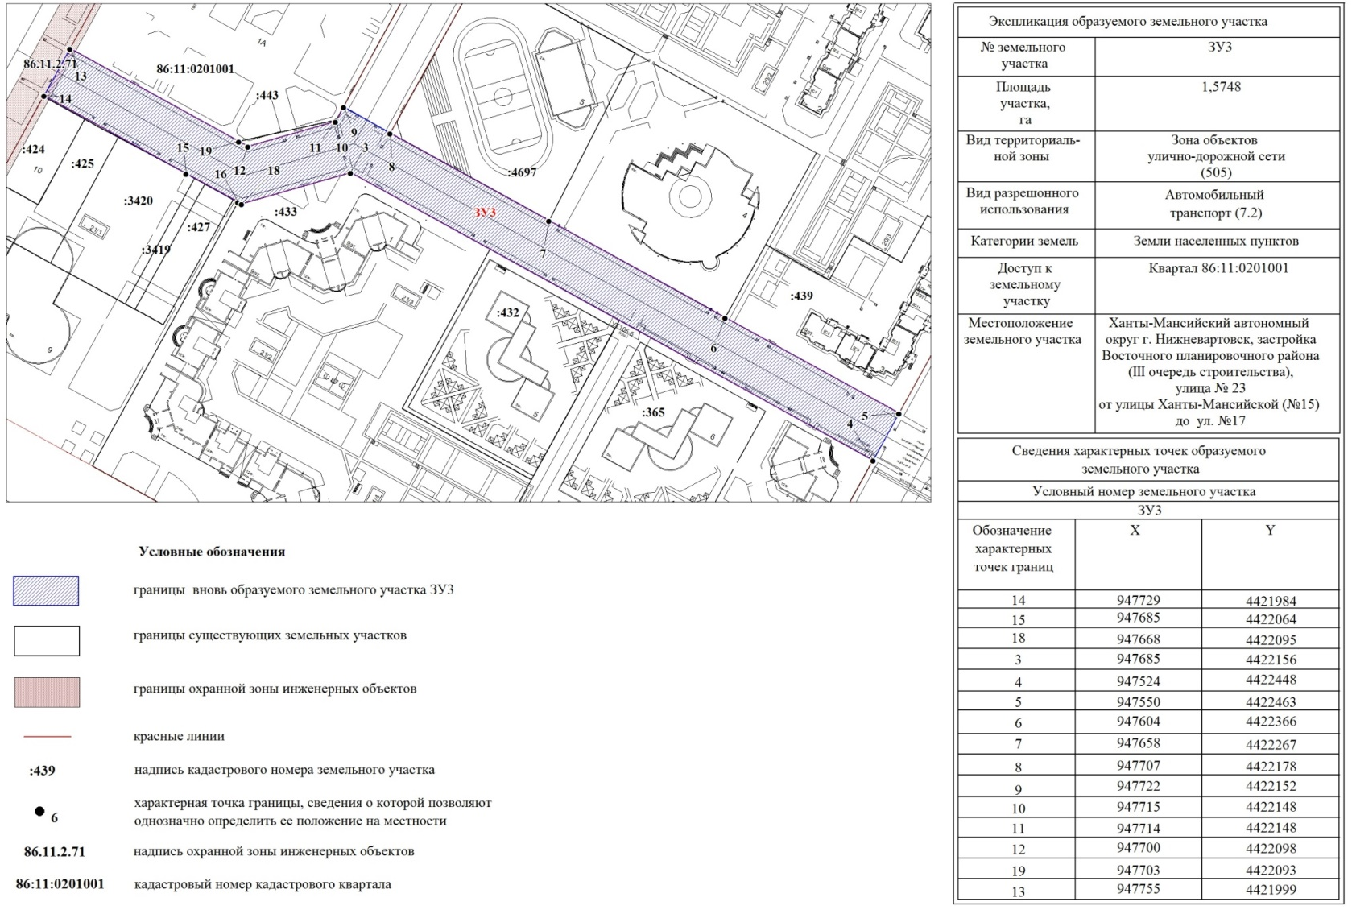

Чертеж границ сервитута под инженерные сети

